ภาพถ่ายกิจกรรม/โครงการ ประชุมหารือแนวทางการปฏิบัติงานและดำเนินการตามภารกิจและกิจกรรมของเทศบาลตำบลเมืองศรีไคเมื่อวันที่ 24 เดือน มกราคม พ.ศ.2567
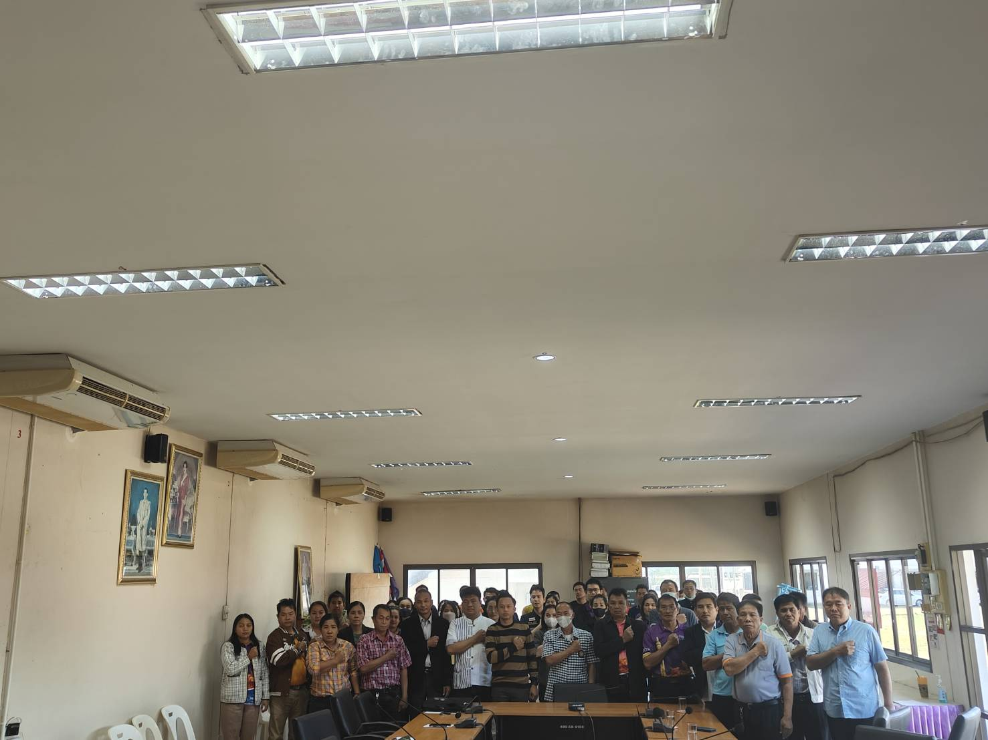
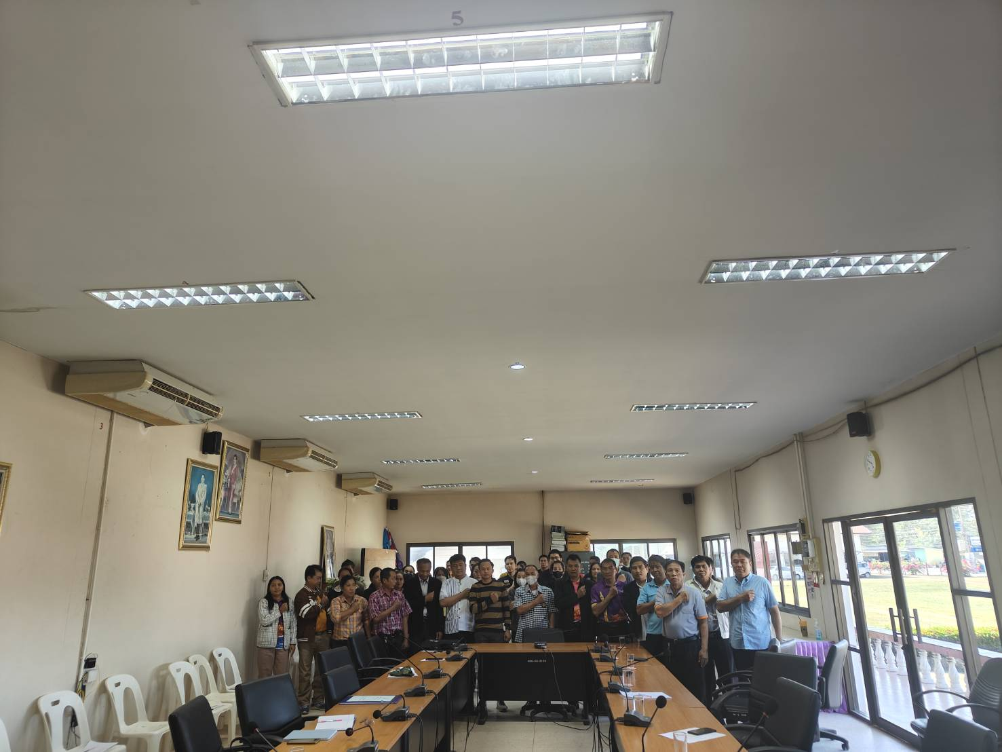

เมื่อวันที่ 24 เดือน มกราคม พ.ศ.2567
เทศบาลตำบลเมืองศรีไคได้ดำเนินประชุมหารือแนวทางการปฏิบัติงานและดำเนินการตามภารกิจและกิจกรรมของเทศบาลตำบลเมืองศรีไค โดยมีบุคลากรในสังกัดเทศบาลตำบลเมืองศรีไคประกอบด้วยคณะผู้บริหาร สมาชิสภา พนักงานเทศบาล และพนักงานจ้าง จำนวน 40 คน เข้าร่วมกิจกรรม โดยมี ร้อยตำรวจตรีวีระวัฒน์ วิชาสวัสดิ์ตำแหน่ง นายกเทศมนตรีตำบลเมืองศรีไค.เป็นประธานเปิดงาน
ซึ่งการประชุมหารือแนวทางการปฏิบัติงานและดำเนินการตามภารกิจและกิจกรรมของเทศบาลตำบลเมืองศรีไคให้สอดคล้องและเป็นไปตามประมวลจริยธรรมของหน่วยงาน พร้อมรับมอบนโยบาย เพื่อเป็นแนวทางในการปฏิบัติงานให้เป็นไปตามระเบียบของทางราชการ
มีการส่งเสริมให้บุคลากรในหน่วยงานได้ทราบถึงรายละเอียดเนื้อหาของประกาศคณะกรรม
การมาตรฐานการบริหารงานบุคคลส่วนท้องถิ่น เรื่อง ประมวลจริยธรรมพนักงานส่วนท้องถิ่น พ.ศ. ๒๕๖๕ ประมวลจริยธรรมผู้บริหารท้องถิ่น พ.ศ. ๒๕๖๕ และประมวลจริยธรรมสมาชิกสภาท้องถิ่น พ.ศ. ๒๕๖๕ และเพื่อให้บุคลากรทุกคนในองค์กรนำหลักเกณฑ์ตามประมวลจริยธรรมไปใช้ในการปฏิบัติตน และรักษาคุณงามความดีที่เจ้าหน้าที่ของรัฐต้องยึดถือปฏิบัติ รวมถึงแนวทางการปฏิบัติตนทางจริยธรรม (Do’s & Don’ts) ข้อควรทำ ข้อไม่ควรทำ

ภาพถ่ายกิจกรรม/โครงการ“จิตอาสาพัฒนา ประจำปีงบประมาณ 2567”
เมื่อวันที่ 29 พฤศจิกายน 2566
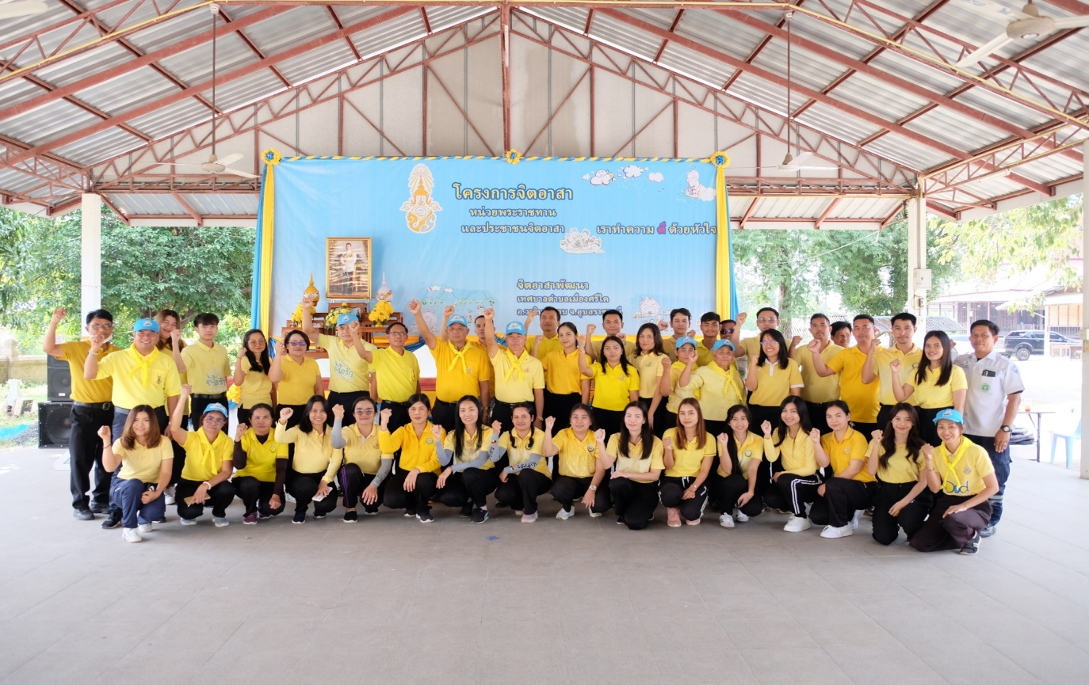
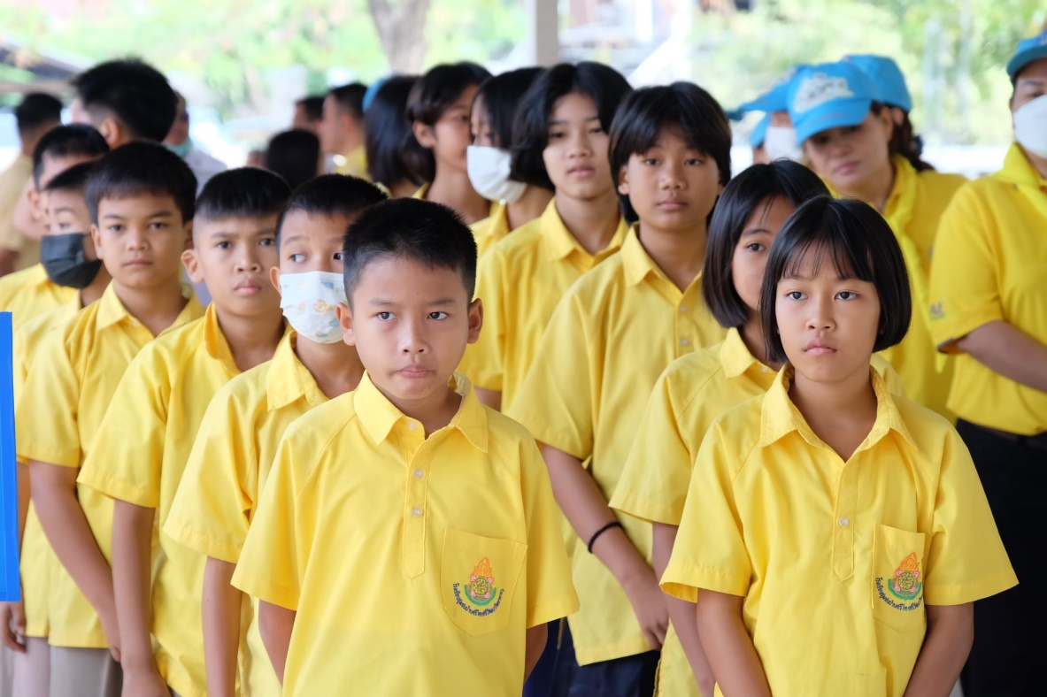

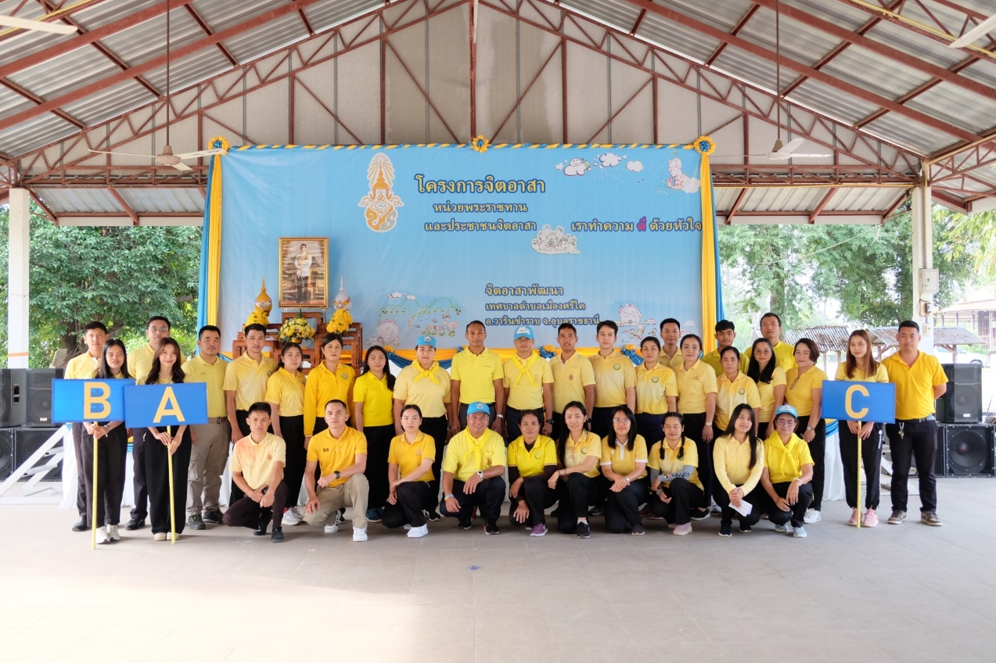
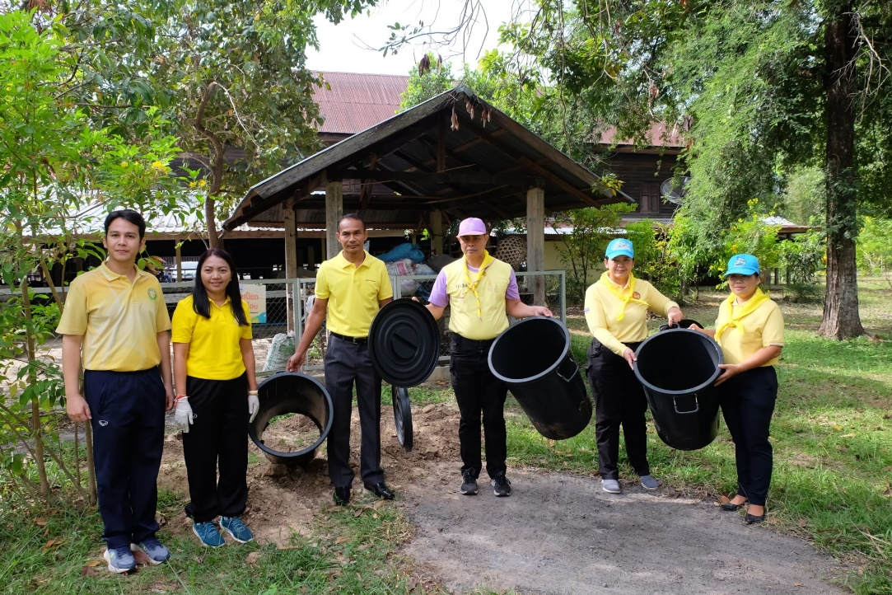

เมื่อวันที่ 29 พฤศจิกายน 2566
เทศบาลตำบลเมืองศรีไคได้ดำเนินได้ดำเนินโครงการ “จิตอาสาพัฒนา ประจำปีงบประมาณ 2567” โดยมีบุคลากรในสังกัดเทศบาลตำบลเมืองศรีไค ประกอบด้วยคณะผู้บริหาร หัวหน้าส่วนราชการ พนักงานเทศบาล พนักงานครู พนักงานจ้าง จ้างเหมาบริการ และคณะสมาชิกสภาเทศบาลตำบลเมืองศรีไค ร่วมกับภาครัฐ ภาคเอกชน และภาคประชาชน จำนวน 300 คน เข้าร่วมกิจกรรม/โครงการ โดยมี นายกันตภณ สุขสงค์ ตำแหน่ง นายอำเภอวารินชำราบ เป็นประธานเปิดงาน
โดยโครงการ“จิตอาสาพัฒนา ประจำปีงบประมาณ 2567” มีวัตถุประสงค์เพื่อให้ประชาชนมีความรัก ความสามัคคี และมีส่วนร่วมในการรับผิดชอบต่อการดูแลรักษาสภาพแวดล้อมของชุมชน โดยมีกลุ่มเป้าหมายคือ ภาครัฐ ภาคเอกชน และภาคประชาชน ร่วมกันทำกิจกรรมจิตอาสาต่างๆ และให้การดำเนินการตามภารกิจและกิจกรรมของเทศบาลตำบลเมืองศรีไคให้สอดคล้องและเป็นไปตามประมวลจริยธรรมของหน่วยงาน เพื่อให้เกิดการมีส่วนร่วมระหว่างหน่วยงานรัฐและเอกชนรวมถึงประชาชน โดยดำเนินกิจกรรมจิตอาสาพระราชทาน ณ วัดบ้านแขม หมู่ที่ 2 เทศบาลตำบล เมืองศรีไค อำเภอวารินชำราบ จังหวัดอุบลราชธานี

